**信息安全技术实验报告**

**姓名:**

**学号:**

**专业：**

日期:

**Lab1: 基于Openssl的\*\*\***

**一、实验目的（简要写，不必全部照抄实验要求文档中的内容）**

1、

**二、实验环境（如实给出实验平台）**

**三、实验内容（主要是实验结果，不必全部照抄实验要求文档中的内容。实验结果截图需按照顺序标号并给出标题，且给出简单文字说明。**

1、**使用 openssl enc 命令来加密／解密一个文件**

**Plain.txt为待加密文件，内容为：computer security。（也可以直接用vi或者gedit命令给出文件内容）。执行加密命令，结果如图1所示。**

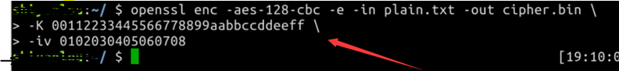

**图1. 使用openssl enc命令加密文件**

……

2、

3、

…

**四、实验总结（此部分必须有）**

可以是实验中遇到的问题，问题的解决方法以及收获等。